po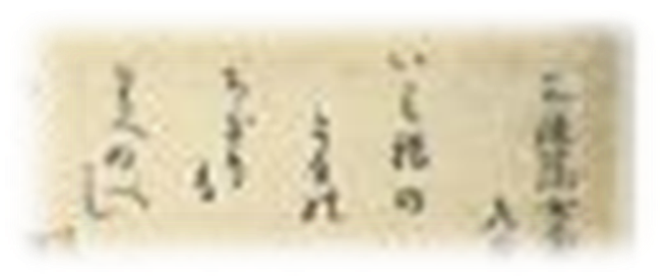
associazione culturale

MONDO FLUTTUANTE

2° PREMIO INTERNAZIONALE
DI POESIA INEDITA
“I COLORI DELL’ANIMA”
www.mondofluttuante.org

L’ Associazione Culturale MONDO FLUTTUANTE (codice fiscale: 90083940081) con sede legale in Sanremo (Piazza Eroi Sanremesi, 26), che può vantare tra i suoi soci sostenitori/fondatori/onorari nomi importanti del mondo della cultura italiana ( vedere nel sito la pagina “ASSOCIATI”), bandisce ufficialmente il 2° Premio Internazionale di Poesia Inedita I COLORI DELL’ANIMA con l’intento di poter dare “audizione” a voci sommerse di sicuro valore.

- L’Associazione Culturale MONDO FLUTTUANTE, bandisce il 2° Premio Internazionale di Poesia Inedita I COLORI DELL’ANIMA, riservato ad autori viventi di ogni nazionalità, purché il testo inviato da artisti stranieri sia affiancato da una traduzione in lingua italiana.
- Per testi inediti si intende mai pubblicati in forma cartacea con codice ISBN e registrati con timbro SIAE.
- I testi pubblicati in Rete sono considerati inediti.
- I testi pubblicati in Antologie sono considerati inediti.
- I lavori poetici dovranno/potranno pervenire attraverso le seguenti modalità:
in formato elettronico (computer) entro e non oltre il 7 MAGGIO 2014 (testi in allegato word o pdf ) al seguente indirizzo:
mondofluttuante@virgilio.it ;
in formato cartaceo, in unica copia, al seguente indirizzo:
Sede legale “Mondo fluttuante”, Pz. Eroi Sanremesi, 26 – 18038 SANREMO (IM).
Fa fede il timbro postale.

- Nella prima pagina dell’allegato o della busta contenenti gli elaborati, dovranno essere riportati: nome, cognome, data e luogo di nascita, indirizzo, telefono fisso e/o mobile, eventuale recapito di posta elettronica e facoltativamente percorso esistenziale/professionale.

MODALITA’

- Ogni autore può partecipare inviando da un minimo di tre (3) ad un massimo
di quindici (15) poesie (libere nel numero dei versi e nel tema).
- Ogni autore può partecipare, anche, inviando le poesie in qualsiasi lingua dialettale, possibilmente affiancate da traduzione (libera nel numero dei versi e nel tema).
- Ogni autore straniero, residente all’Estero o nel Paese nel quale è organizzata la
manifestazione, può partecipare inviando le poesie nella propria lingua,
obbligatoriamente affiancate da traduzione.

- PREMI
Le poesie dei primi TRE autori classificati formeranno una Antologia pubblicata (fuori commercio) ad esclusive spese dell’organizzazione.
Ai vincitori, poco prima delle stampe, verrà richiesta una dichiarazione di “autenticità dell’opera”.
I vincitori riceveranno numero cinque copie, che le saranno inviate tramite pacco postale entro il 10 LUGLIO 2014.
Più copie verranno inviata a mirati centri culturali, biblioteche nazionali, critici di riconosciuta fama, eccetera).
- Altri autori “segnalati autorevolmente dalla Giuria Tecnica” riceveranno l’attestato di merito direttamente al domicilio da loro indicato.
- Agli autori vincitori e agli autori segnalati dalla Giuria potrebbe essere richiesto il permesso di pubblicare alcuni loro testi sul sito MONDO FLUTTUANTE, al fine di creare, anche, una Antologia virtuale.

- I vincitori saranno avvertiti entro e non oltre il 10 GIUGNO 2014.

- I dati personali saranno rigidamente tutelati da quanto previsto dalla normativa sulla privacy (Legge 31 dicembre 1996, n. 675) e solo ai fini della manifestazione.

- Per le spese di segreteria è previsto un contributo di 10 euro, che potrà essere versato con una delle seguenti modalità:
- con un bonifico bancario intestato a Lamberto Garzia: Deutsche Bank
CODICE IBAN: IT75Z0310401625000000104218
- con una ricarica PostePay, recandovi in un qualsiasi ufficio postale: Numero
PostePay 4023 6006 5606 6091 (Codice Fiscale: GRZLBR65B05I138Q)
intestata a Lamberto Garzia;
- con invio tramite lettera postale allegando in essa il contributo di segreteria, ricordandosi di riportare le proprie generalità, con una delle seguenti modalità: posta prioritaria, raccomandata, assicurata, celere, e spedita al seguente indirizzo: Associazione Mondo Fluttuante, Piazza Eroi Sanremesi, 26 – 18038 Sanremo (IM).
N.B. I testi potranno anche essere inviati assieme al contributo di segreteria.

Una volta eseguita l’operazione contributiva (sono esclusi ovviamente gli autori
che hanno optato per l’invio/contributo tramite lettera postale):
- Inviare in via telematica (la classica e-mail), tramite scansione, copia dell’avvenuto bonifico o ricarica, od in alternativa potrà invece segnalarci l’ora e il giorno dell’avvenuto bonifico o ricarica in una e-mail, o telefonicamente (329 0330557), o al numero di fax 0184 525917.
- Inviare copia dell’avvenuto versamento tramite lettera cartacea al seguente indirizzo: Associazione MONDO FLUTTUANTE, Piazza Eroi Sanremesi, 26 – 18038 SANREMO (IM).
- La Giuria, in cui giudizio è insindacabile, è composta da poeti e critici di indiscussa chiara fama nazionale ed internazionale, facenti parte dell’Associazione MONDO FLUTTUANTE.

- Per ulteriori chiarimenti telefonare al Presidente dell’Associazione: 329 0330557, oppure scrivere al seguente indirizzo di posta elettronica: mondofluttuante@virgilio.it, o consultare il sito www.mondofluttuante.org

Il Segretario del Premio e dell’Associazione
Roberta Rebaudo

